  - Análisis del comportamiento de compra del cliente

Descripción General del Proyecto
Este proyecto analiza el comportamiento de compra de los clientes utilizando datos transaccionales de 3,900 compras en diversas categorías de productos. El objetivo es descubrir información sobre patrones de gasto, segmentos de clientes, preferencias de productos y comportamiento de suscripción para guiar decisiones comerciales estratégicas.

Resumen del Conjunto de Datos
- Filas: 3,900.
- Columnas: 18.
- Características Clave:
  - Demografía del cliente (Edad, Género, Ubicación, Estado de Suscripción).
  - Detalles de la compra (Artículo, Categoría, Monto, Temporada, Talla, Color).
  - Comportamiento de compra (Descuento aplicado, Código promocional, Compras previas, Calificación de reseña).
- Datos Faltantes: 37 valores en la columna de Calificación de Reseña.

Análisis exploratorio de datos con Python
Se realizó la limpieza y preparación de datos utilizando la librería panda. Los pasos principales incluyeron:
- Carga de datos: se importó el conjunto de datos mediante pandas.

- Exploración inicial: se utilizó df.info() para verificar la estructura y .describe() para obtener estadísticas de resumen.
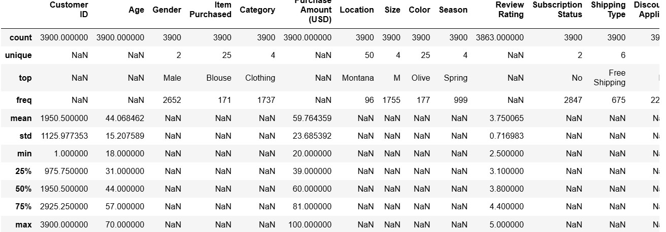
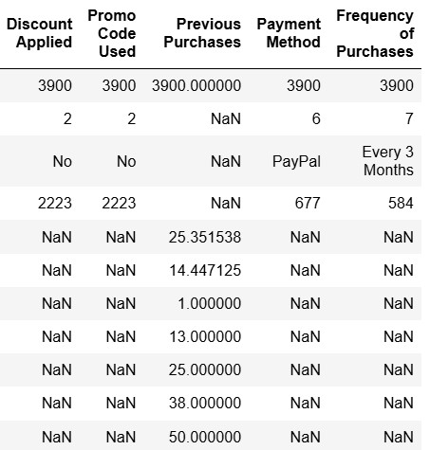
Manejo de datos faltantes: Se revisaron valores nulos y se imputaron valores faltantes en la columna Calificación de reseñas utilizando la calificación media de cada categoría de producto.

Estandarización de columnas: Se renombraron las columnas a mayúsculas y minúsculas para mejorar la legibilidad y la documentación.

Ingeniería de características:

- Se creó la columna age_group agrupando las edades de los clientes.

- Se creó la columna purchase_frequency_days a partir de los datos de compra.

Comprobación de consistencia de datos: Se verificó si discount_applied y promo_code_used eran redundantes; se eliminó promo_code_used.

Integración de bases de datos: Se conectó un script de Python a PostgreSQL y se cargó el DataFrame limpio en la base de datos para el análisis SQL.

Análisis de datos con SQL (Transacciones comerciales)
Realizamos un análisis estructurado en PostgreSQL para responder a preguntas clave de negocio:
- Ingresos por género: comparación de los ingresos totales generados por clientes masculinos y femeninos.
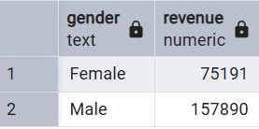

- Usuarios con grandes gastos y descuentos: clientes identificados que utilizaron descuentos, pero aun así gastaron más que el monto de compra promedio.
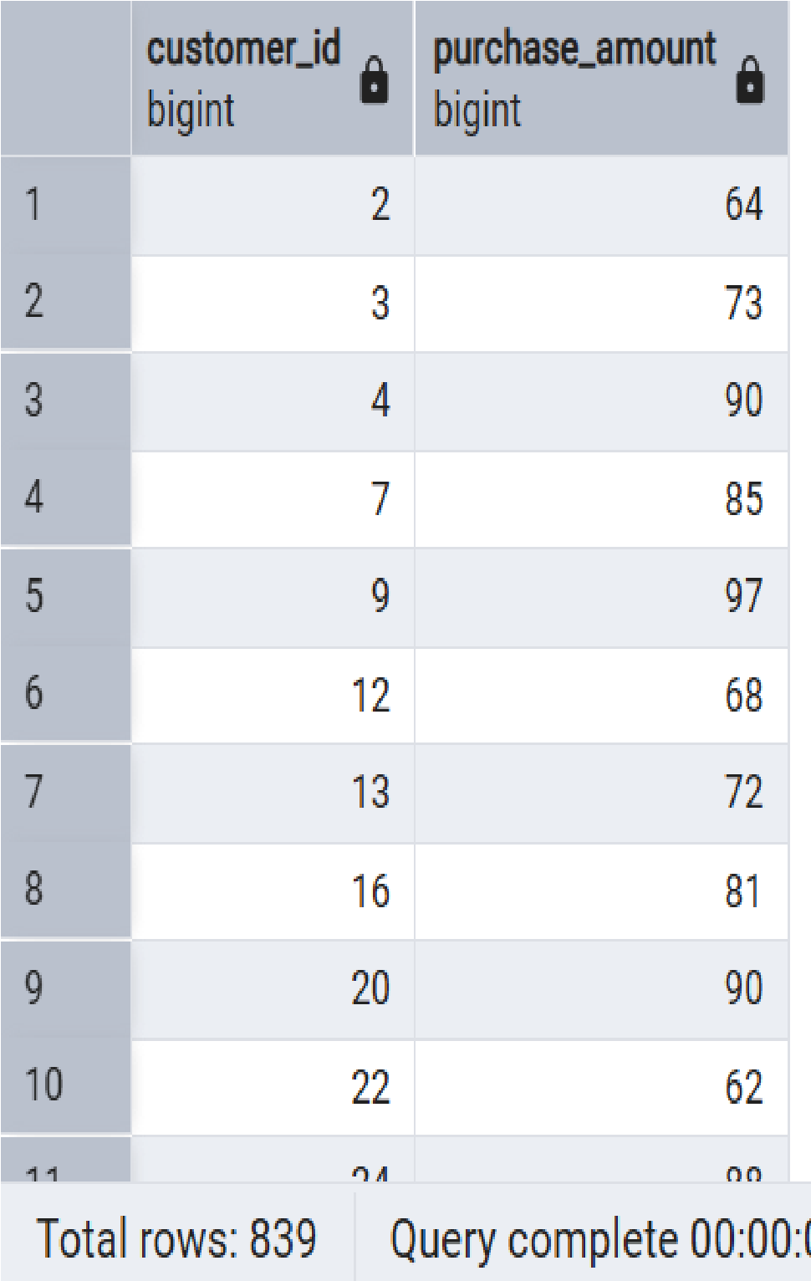

- Los 5 mejores productos por calificación: se encontraron productos con las calificaciones de revisión promedio más altas.
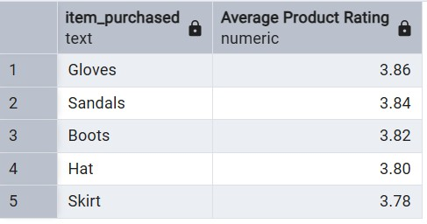
- Comparación de tipos de envío: se compararon los montos de compra promedio entre el envío estándar y el exprés.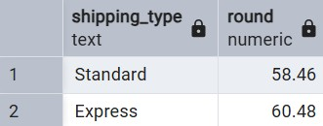

- Suscriptores vs. No suscriptores: comparación del gasto promedio y los ingresos totales según el estado de suscripción.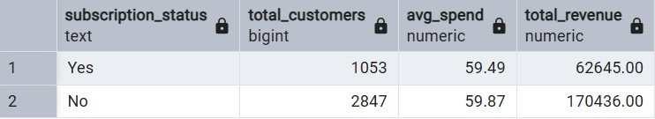

- Productos con descuento: se identificaron 5 productos con el mayor porcentaje de compras con descuento.
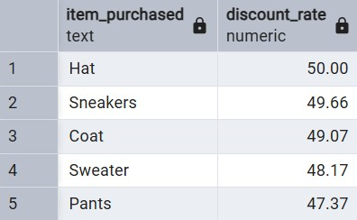

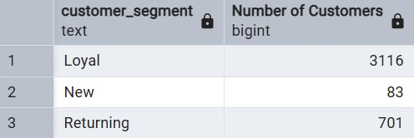
- Segmentación de clientes: clasificamos a los clientes en segmentos nuevos, recurrentes y leales según su historial de compras.

- Los 3 mejores productos por categoría: se enumeran los productos más comprados dentro de cada categoría.
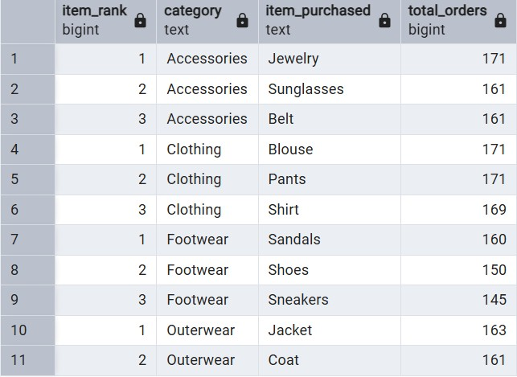
- Compradores recurrentes y suscripciones: se verificó si los clientes con más de 5 compras tienen más probabilidades de suscribirse.

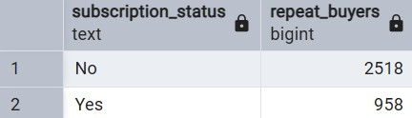

- Ingresos por grupo de edad: Contribución total calculada de los ingresos de cada grupo de edad.
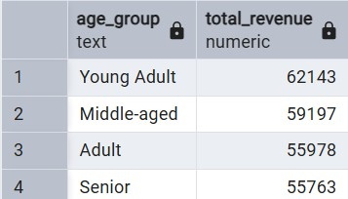

Panel en Power BI

Por último, creamos un panel interactivo en Power BI para presentar la información visualmente.

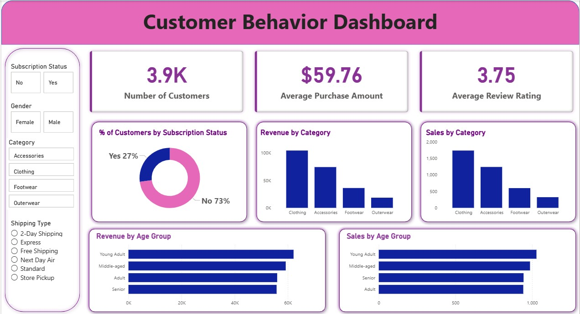

Recomendaciones para empresas

● Impulsar las suscripciones: Promocione beneficios exclusivos para los suscriptores.

● Programas de fidelización: Recompense a los compradores recurrentes para que pasen al segmento de "fieles".

● Revisar la política de descuentos: Equilibre el aumento de ventas con el control de márgenes.

● Posicionamiento de productos: Destaque los productos mejor valorados y más vendidos en las campañas.

● Marketing dirigido: Centre sus esfuerzos en los grupos de edad con mayores ingresos y en los usuarios de envíos exprés.

